Муниципальное бюджетное общеобразовательное учреждение
Ривзаводская средняя общеобразовательная школа
П.Ривицкий, Максатихинский МО, Тверская область

Тема исследовательской работы:

«Определение азотобактеров в почвах на территории п. Ривицкий»

Работу выполнила:
Обучающаяся 7 класса
Вересова Зоя Дмитриевна
Руководитель: Курочкина Наталья Александровна

п. Ривицкий, 2024
Оглавление
Введение………………………………………………………………………. 3
- История открытия бактерий рода Azotobacter…………………… 6
- Экспериментальная часть…………………………………………… 9
  - Отбор почвенных образцов, подготовка почвы для анализа…………………………………………………………………… 9
  - Определение механического состава почвы ……………………….9
  - Физико – химический анализ почвы. Определение кислотности среды почвенной вытяжки…………………………………………….. 11
  - Выделение бактерий, фиксирующих атмосферный азот. Результаты статистической обработки…………………………………………….. 13
Заключение……………………………………………………………… 17
Литература……………………………………………………………… .. 18
Приложения…………………………………………………………. . 19-26

ВВЕДЕНИЕ
Один из процессов, определяющих биологическую продуктивность-фиксация молекулярного азота. Круговорот азота в природе - ключевое звено биогеохимических циклов нашей планеты. Также следует заметить, что атмосфера Земли по объему почти на 80% состоит из этого химического элемента и является его основным источником. Азот входит в состав белков и других молекул, составляющих основу структурной организации всех уровней живого. Человек и животные способны усваивать азот в виде протеинов животного и растительного происхождения, а растения же - в виде нитратов и ионов аммония [1].
Экономический и экологический кризис, снижение качества продукции растениеводства, падение естественного плодородия почв обуславливают всевозрастающее внимание к биологическому земледелию, суть которого заключается в использовании потенциальных возможностей естественных экосистем, в частности микроорганизмов азотфиксаторов.
Мир микроорганизмов очень разнообразен. В почве присутствует огромное количество микроорганизмов невидимых нами. Главным источником почвообразования и питания растений являются почвенные бактерии. Задача поиска штаммов азотфиксаторов, устойчивых к дефицитным (стрессовым) условиям, является очень актуальной.
Взаимодействие микробного сообщества и прикорневой системы растений (ризосферы) является одним из способов получения растениями необходимых питательных веществ из почвы. Стоит отметить, что из обитающих в ризосфере бактерий только 1-2 % могут способствовать росту растений. Такие бактерии называются ризобактериями, способствующими росту растений (PGPR).
Для роста, развития и размножения растения нуждаются в правильном сочетании микроэлементов и макроэлементов. Минеральные вещества, в форме которых макроэлементы и микроэлементы содержатся в почве, всасываются через корневую систему растений. Понятно, что количество минеральных веществ зависит от множества факторов (регионов, сезона, погодных условий) и зачастую их содержание может оказаться недостаточным для нормальной жизнедеятельности растений. Для удовлетворения потребностей растений в питательных веществах могут использоваться биоудобрения, содержащие микроорганизмы, способные скорректировать элементный состав ризосферы. Например, азотфиксирующие бактерии могут быть использованы для повышения концентрации азота путем преобразования азота из атмосферы ( N2) в ион аммония (NH$4^{+}$) для поглощения растениями. Аналогичным образом, солюбилизаторы фосфора и калия в биоудобрениях способны преобразовывать данные элементы из нерастворимых форм, содержащихся в почве и горных породах, в доступные для растений ионы. Сидерофилы способны связывать Fe3+, что предотвращает вредное воздействие фитопатогенов. Некоторые бактерии в ризосфере способны продуцировать важные внеклеточные ферменты-пектиназы и целлюлазы, выработка которых используется для повышения устойчивости растений к биотическим и абиотическим факторам. Наиболее перспективными являются штаммы, сочетающие несколько из перечисленных свойств.
Гипотеза исследования: в разных экосистемах обитают микроорганизмы со сходным составом азотфиксирующих бактерий.
Цель исследования – проведение поиска азотфиксирующих бактерий в почвах на территории п.Ривицкий, которые потенциально могут способствовать росту растений.

Задачи:
- Отбор почвенных образцов и описание почвы по плану;
- Выделение бактерий, фиксирующих атмосферный азот;
- Проведение сравнительного анализа (проверка гипотезы).

Объекты исследования:
- ранее возделываемый участок почвы длительное время
2. не возделываемый участок возле водоема
3. возделываемый участок с внесением удобрений
4. не возделываемый участок без внесения удобрений
5. возделываемый участок закрытого грунта с внесением удобрений.

I. ИСТОРИЯ ОТКРЫТИЯ БАКТЕРИЙ РОДА AZOTOBACTER
Аэробные не спорообразующие грамотрицательные бактерии, фиксирующие молекулярный азот, были впервые выделены из почвы М. Бейеринком в1901 году. Ученый дал им имя Azotobacter chroococcum. Уже само название говорит о том, что эти бактерии способны к концентрации азота, для них характерен коричневый пигмент – chroo и они создают кокковидные клетки – coccum. В 1903 году Липманом был охарактеризован еще один вид азотфиксирующих бактерий- Azotobacter vinelandii Lipman.
В 1904 году он охарактеризовал Azotobacter beijerinckii Lipman, название которого было дано в честь Мартина Бейеринка [2]. В середине XX века, в 1949году, Н.А. Красильников охарактеризовал вид Azotobacter nigricans, Krasilnikov, который в 1981 году Томпсон и Скирман разделили на 2 подвида: Azotobacter nigricanssubsp. Nigricans Krasilnikov, и Azotobacter nigri canssubsp. Achromogenes Thompsonand Skerman. Практически в это же время эти ученые охарактеризовали вид Azotobactera rmeniacus Thompsonand Skerman. Позднее, в 1991 году, Пейджеми Шивпрасадом были описаны особенности вида Azotobacter salinestris Pageand Shivprasad [1]. Сначала их относили к семейству Azotobacter aceae Pribram, но чуть позднее их определили к Pseudomonadaceae на основании изучения нуклеотидных последовательностей РНК. В 2004 году было проведено генетическое исследование и ученые выяснили, что Azotobacter vinelandii принадлежат к одному и тому же классу с бактерией Pseudomonasaeruginosa. В 2007 году ученые предположили близость родов Azotobacter, Azomonasи Pseudomonas. Род Azotobacter включал в себя такие виды как Azotobacteragilis (сейчас входит в состав рода Azomonas), Azotobacter macrocytogenesи Azotobacter [3].
Представители рода Azotobacter чаще всегоо битают в нейтральных и слабощелочных почвах, а также в пресноводных водоемах и солоноватоводных болотах. В литературе приводятся противоречивые данные о присутствии азотобактеров в почвах, богатых перегноем [4]. С одной стороны, различные перегнойные вещества не всегда могут усваиваться азотобактером. Следовательно, в почвах, которые богаты перегноем, азотобактеры не размножаются. С другой стороны, если в почве присутствуют органические соединения, а также продукты распада клеток растений и животных, азотобактер будет достаточно хорошо сформирован. А также он быстро размножается в почвах, которые были удобрены соломой и навозом.
Следует отметить, что Азотобактер очень чувствителен к кислотности почвы. Наиболее приемлемая для него сфера обитания - рН 7.2-8.2. В то же время он может быть на средах с рН от 4,5 до 9,0. Кислая окружающая среда отрицательно влияет на формирование колоний. Исследования показывают [5], что из кислых почв поступают неактивные формы азотобактерий–формы, потерявшие способность к фиксации молекулярного азота.
В почвах, отличающихся более высокой увлажненностью и многообразием луговой растительности, азотобактер можно увидеть только в вегетационный период [6]. Азотобактер в торфяниках присутствует в небольших количествах. В достаточно увлажненных черноземах он развивается хорошо, и максимальное количество азотобактера образуется весной. В почвах России в основном имеется Azotobakter Chroococcum.
Азотфиксирующие бактерии имеют и уникальные свойства: кроме фиксации азота из воздуха они образуют большое количество биологически активных веществ – стимуляторов роста и витаминов, которые так необходимы для роста и развития растений [7].
Азотобактер используют и в экологическом мониторинге. Например, бактерии рода Azotobacter традиционно используются как индикаторы химического загрязнения почвы [8].

II.ЭКСПЕРИМЕНТАЛЬНАЯ ЧАСТЬ
Весь эксперимент выполнялся с применением профессионального набора №1 «Охотники за микробами» для поиска азотфиксирующих бактерий в соответствии с методическими рекомендациями. (Приложение 1)

2.1. Отбор почвенных образцов подготовка почвы для анализа
Образцы почвы отбирались из поверхностных почвенных разрезов. Глубина почвенных разрезов составляла от 0,4 до 0,7 метра. (Приложение 2).
Образцы почвы были высушены, также были убраны крупные остатки растительности, камни, мусор. Затем почвы были просеяны через сито с диаметром 1-2мм. (Приложение 3)

2.2. Определение механического состава почвы
Определение механического состава почвы проводили по методике, представленной в методических рекомендациях «Охотник за микробами» [9].
- Для определения механического состава насыпала ~ 1столовую ложку почвы в ладонь;
- С помощью пипетки Пастера к почве добавила воду и тщательно перемешала с почвой до получения как можно более вязкого «теста»;
- Из полученного «теста» скатала шарик диаметром 2-3 см и растянула его в жгут
- Соотнесла результаты с данными таблицы №1 и сделала вывод о механическом составе исследуемой почвы.

Таблица 1. Механический состав почвы
Механический состав | Вид в лупу/микроскоп | При скатывании
Песчаный | Состоит почти исключительно из песчаных зерен | Не скатывается в шарик
Супесчаный | Преобладают песчаные частицы с небольшой примесью глины | Не скатывается, но лепится в непрочные шарики
Легкосуглинистый | Среди глинистых частиц преобладают песчаные частицы | Образует непрочный шарик, в жгут не раскатывается, образует отдельные колбаски или цилиндрики.
Среднесуглинистый | Среди глинистых частиц заметны песчаные частицы | Образует сплошной жгут, который при сгибании в кольцо разламывается
Тяжелосуглинистый | Крупные песчаные зерна отсутствуют | Образует длинный жгут, при сгибании в кольцо которого образуются трещины
Глинистый | Песчаные зерна отсутствуют | Дает гладкий шарик и длинный жгут

Вывод: все три образца соответствуют среднесуглинистым почвам, т.к. образует сплошной жгут, который при сгибании в кольцо разламывается. (Приложение 4)

2.3. Физико-химический анализ почвы
Показатель рН используется для выражения степени кислотности почв. Измерение pH в почве играет очень важную роль, поскольку от него зависит относительная доступность питательных веществ почв. Если pH находится вне пределов приемлемого диапазона, урожай будет плохим и потенциал эрозии почвы возрастает.
Питательные вещества в почве присутствуют в виде сложных, нерастворимых комплексов и в простых растворенных формах. Чтобы положительно воздействовать на растения, сложные соединения подвергаются разложению на простые.
По мере роста рН с 6.5 до 8.0. усвояемость железа, цинка и марганца становится ниже, в том время как содержание молибдена и фосфора возрастает. Почва с очень высоким значением pH обогащена углекислотой, которая поглощает другие свободные ионы, и наносит вред росту растений.
Мы исследовали рН водной вытяжки из почвы. Считают, что при рН 3…4 – почва кислая; рН 5…6 – слабокислая; рН 7 – нейтральная; рН 7…8 – слабощелочная; рН 8…9 – щелочная.

Определение кислотности среды почвенной вытяжки:
1) Поместить во флакон (50мл) 10 гр. исследуемого образца почвы;
2) Прилить 25 мл дистиллированной воды;
3) Флакон плотно закрыть крышкой;
4) Перемешать содержимое, интенсивно встряхивая флакон в течение 5 минут;
5) Дождаться полного осаждения взвеси почвы на дно пробирки;
6) Отфильтровать почвенные вытяжки образцов 1,2,3 в отдельные колбы;
7) Определяем pH почвенной вытяжки при помощи цифровой лаборатории «Робиклаб» центра «Точка роста». (Приложение 5)
Таблица № 1
№ образца почвы | Уровень pH
- Ранее возделываемый участок почвы длительное время | 7,7
- Не возделываемый участок возле водоема | 7,6
- Возделываемый участок с внесением удобрений | 7,9
- Не возделываемый участок без внесения удобрений | 7,6
- Возделываемый участок закрытого грунта с с внесением удобрений | 8,6

Вывод: Азотобактер очень чувствителен к кислотности почвы. Наиболее приемлемая для него сфера обитания - рН 7.2-8.2. В то же время он может быть на средах с рН от 4,5 до 9,0.
Опыт по определению кислотности среды почвенной вытяжки показал, что в образцах №1 (рН=7,7), №2 ( pH = 7,6), №4 ( pH = 7,6), и №3 (рН=7,9) мы получили рН, соответствующую слабощелочной среде, а в образце №2 (рН=8,6) – среднещелочную среду.

2.4. Выделение бактерий, фиксирующих атмосферный азот
Для выявления азотобактера в почве и определения его относительного содержания пользуются методом почвенных комочков. Колонии азотобактеров растут на плотной питательной среде Эшби, которая готовилась из вспомогательного раствора–это раствор солей хлорида натрия, сульфатов калия и магния, гидрофостфата калия и суспензии, включающей карбонат кальция, агар, глюкозу.
Из увлажненной почвы формировали комочки диаметром 3-4 мм и размещали их в чашке Петри (в узлах трафарета) Чашки Петри с закрытыми крышками оставили при комнатной температуре на 4 дня. По стечении этого времени вокруг комочков появились обрастания. (Приложение 6).
Наблюдение за ростом колоний проходило ежедневно, а сбор статистической информации на 4, 8 и 10 день согласно методике (см. Таблицу 2). Из представленных данных видно, что на 4 день колонии Azotobacter agilis присутствуют на всех образцах,но больше всего на образце №3,№5. Это позволяет сделать вывод о том, что самыми активно растущими оказались штаммы азотобактеров возделываемого участка с внесением удобрения и участок закрытого грунта (теплица), где больше перегноя. Так же нами были получены колонии Azotobacter chroococcum, которые образуют колонии с бурым, почти чёрным пигментом (образец №1, №4). (Приложение 7)
Таблица № 2

Результаты статистической обработки
День4
№ чашки | Всего  комочков | Собрастанием |  | %
№ чашки | Всего  комочков | всего | Потемневшие | всего | Потемневшие
1. | 20 | 2 | 0 | 10 | 0
2. | 20 | 2 | 0 | 10 | 0
3 | 20 | 2 | 1 | 10 | 50
4. | 20 | 2 | 0 | 10 | 0
5. | 20 | 4 | 4 | 20 | 100

День8
№чашки | Всего  комочков | Собрастанием |  | %
№чашки | Всего  комочков | всего | Потемневшие | всего | Потемневшие
1. | 20 | 12 | 12 | 60 | 60
2. | 20 | 13 | 13 | 65 | 65
3. | 20 | 19 | 19 | 95 | 95
4. | 20 | 15 | 15 | 75 | 75
5. | 20 | 20 | 20 | 100 | 100

День10
№чашки | Всего  комочков | Собрастанием |  | %
№чашки | Всего  комочков | всего | Потемневшие | всего | Потемневшие
1. | 20 | 18 | 18 | 100 | 90
2. | 20 | 19 | 19 | 100 | 95
3. | 20 | 20 | 20 | 100 | 100
4. | 20 | 18 | 18 | 100 | 90
5. | 20 | 20 | 20 | 100 | 100

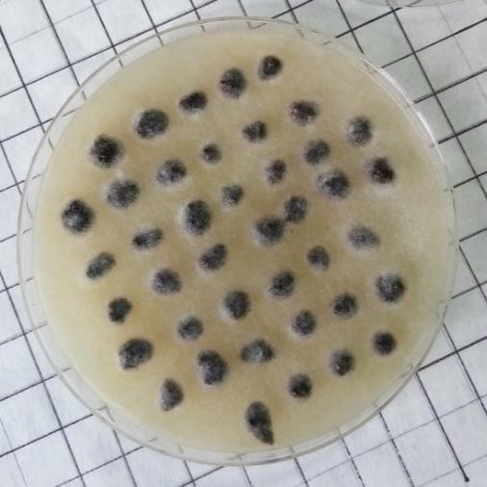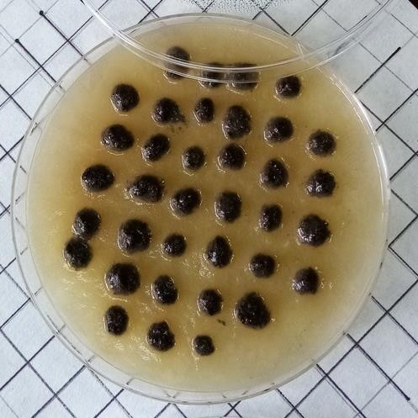

Azotobacter beijerinckii Azotobacter chroococcum
Рис.1.Культуры азотобактера

Идентификация выделенных штаммов
Идентификацию выделенных штаммов проводили по комплексу ключевых признаков, согласно определителю, Берги (1997) (табл.3).
Таблица 3 -Ключевые признаки для дифференцировки бактерий рода Azotobaсter (Bergey 1997)
Признаки | Az.chroococcum | Az.vinelandii | Az.beijerinckii
Пигмент | черный | зеленый | св.коричневый

Через 8 дней после посева культур бактерий нами проведено микроскопическое исследование образцов согласно предлагаемой методике (Приложение 1). В исследуемых образцах нам удалось рассмотреть клетки бактерий Azotbakter, от палочковидной до сферической. (Приложение 8)

ЗАКЛЮЧЕНИЕ
В ходе работы было выявлено, что азотобактерии присутствуют во всех анализируемых образцах почвы. Самыми активно растущими и многочисленными оказались штаммы азотобактеров участка с внесением удобрения и участок закрытого грунта (теплица), обрастание комочков было высокое по сравнению с образцами луговой почвы, где земля вытаптывалась, и плодородная часть почвы была нарушена в результате деятельности человека.
Таким образом, гипотеза наша не подтвердилась, так как в разных экосистемах в зависимости от условий будут развиваться те или иные бактерии рода Azotobakter. Мы предполагаем, что возможно это связано с тем, что для этих бактерий очень важен кислород в почве, как необходимое условие для развития в данной среде.
Мы провели все необходимые действия, которые требовались для изучения бактерий в различных экосистемах. И мы поняли, что для них очень важно создание определенных условий для их развития. В дальнейшем мы планируем продолжить работу в этом направлении используя профессиональные наборы, предоставленные нам ООО «Живые Системы».
1 набор – «Скрининг азотфиксирующих бактерий на способность к стимулированию роста растений».
2 набор – «Поиск продуцентов антимикробных веществ»

ЛИТЕРАТУРА
- Игнатов В.В. Биологическая фиксация азота и азотфиксаторы // Сорос. образоват. журн.—1998.—№9.—С.28–33.
- Мишустин, Е. Н. Клубеньковые бактерии и инокуляционный процесс. М.: Наука,2013.–240 с
- НовиковаН.И.Современныепредставленияофилогенииисистематикеклубеньковыхбактерий//Микробиология.–2016.–№4.–С.437– 450.
- Степанян Т. У. Использование клубеньковых бактерий в ассоциации с почвенными свободноживущими бактериями для инокуляции бобовых растений//Биолог. журн. Армении.–№3.–2016.–С.18 –23.
- Селивановская С. Ю. Микроорганизмы в круговороте биогенных элементов. Казань: Казан. ун–т,2014.–38 с.26.
- Пацко Е. В. Перспективность использования ассоциаций азотфиксирующих микроорганизмов для повышения урожайности растений // Бюл. Моск. общ. исп. прир.–2014.–№.2.–С.84– 86.
- Пробиотики для растений: как накормить растущий мир. URL:https://biomolecula.ru/articles/probiotiki-dlia-rastenii-kak-nakormit-rastushchii-mir
- Трифонова Т.А., О.Н. Сахно, О.Н. Забелина, И.Д. Феоктистова Сравнительнаяоценкасостояниягородскихпочвпоихбиологическойактивности//Вестн.Моск.Ун-та.сер.17.Почвоведение.2014.№3.С.23-27.
- Охотник за микробами. Методические рекомендации и инструкции по применению набора. Новосибирск,2022.

Приложения

Приложение 1

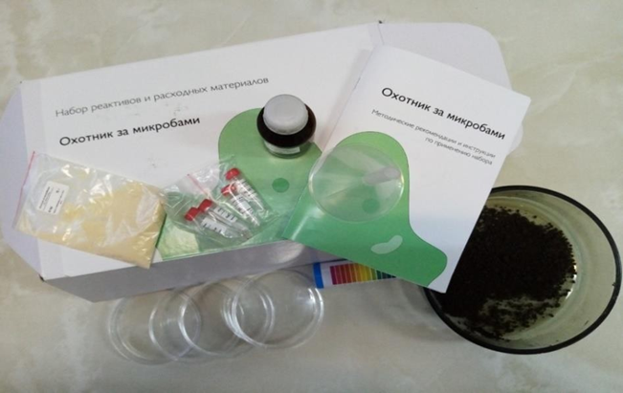

Набор «Охотник за микробами»

Приложение 2

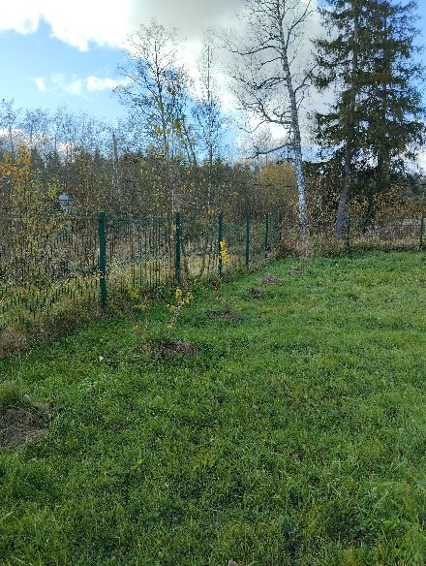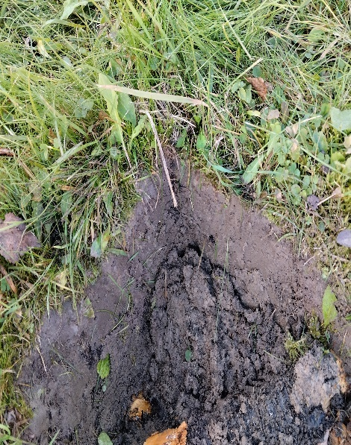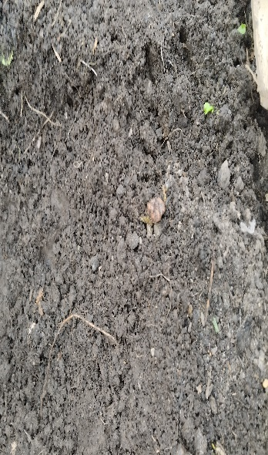

Участок №1 Участок № 2. Участок №3.

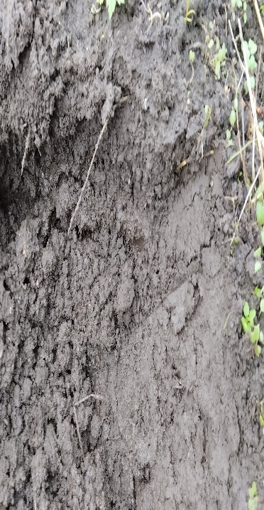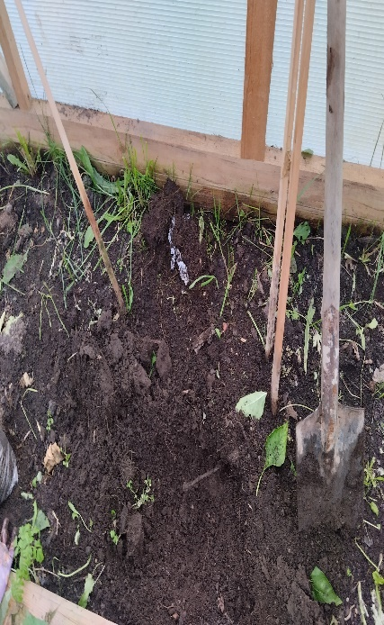
Участок №4 Участок №5
Приложение №3

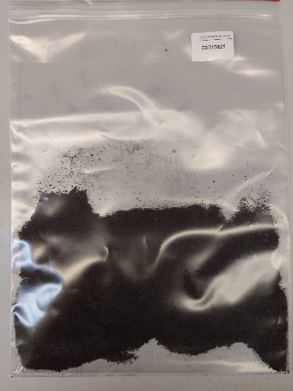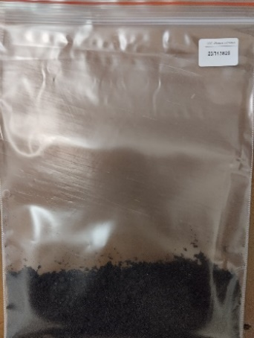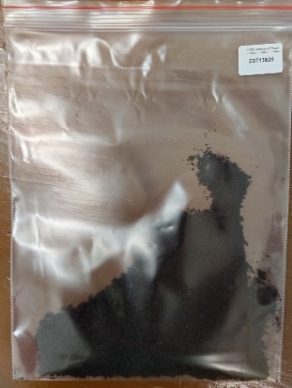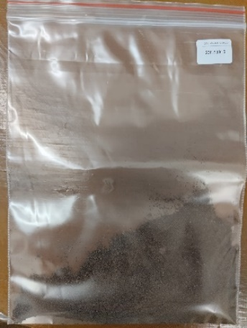
Образец №1 Образец №2 Образец №3 Образец №4
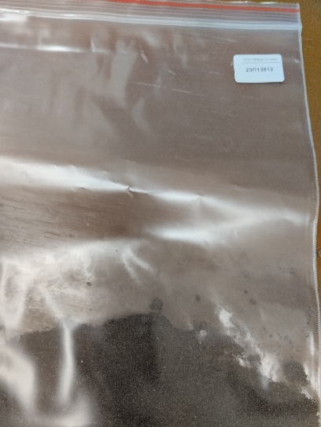
Образец №5
Приложение №4
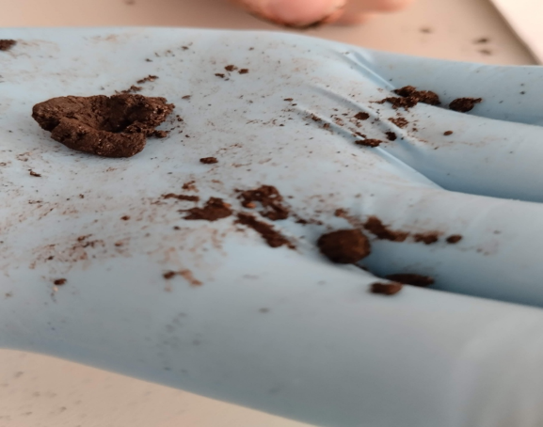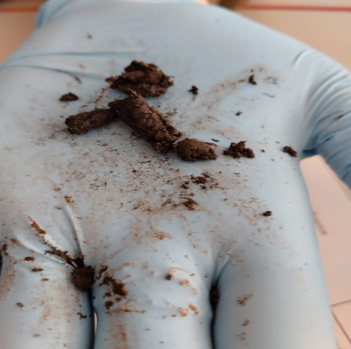
Жгут из увлажненной почвы
Приложение №5
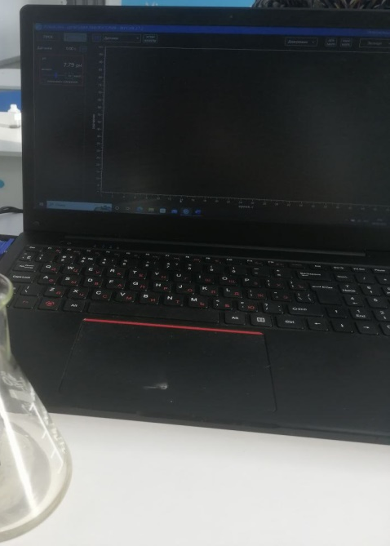
Определение pH среды
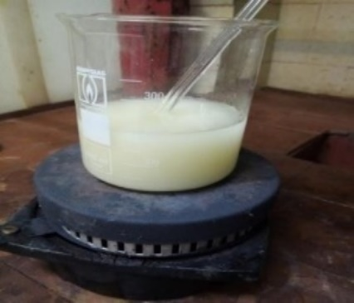
Приложение 6

Приготовление среды Эшби
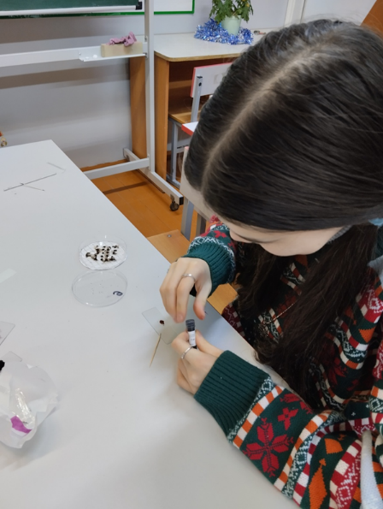

Почвенные комочки для выращивания азотобактеров

Приложение 7

4 день
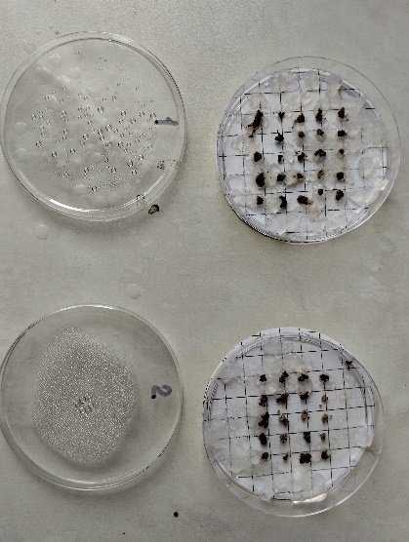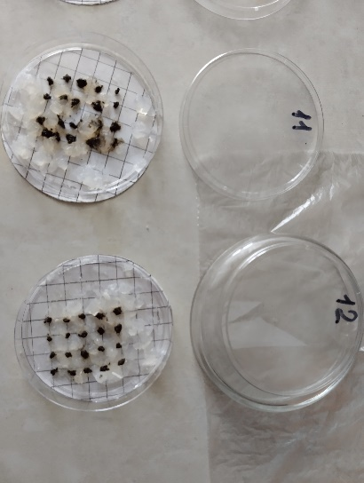
1 2
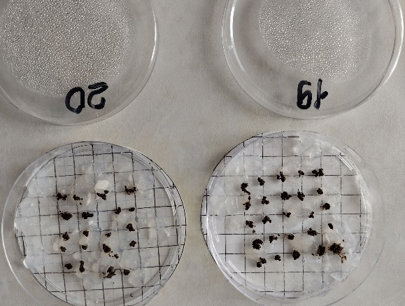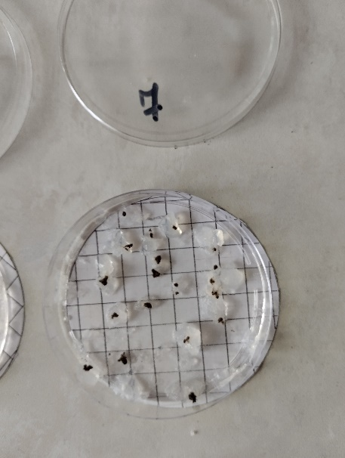
3 4

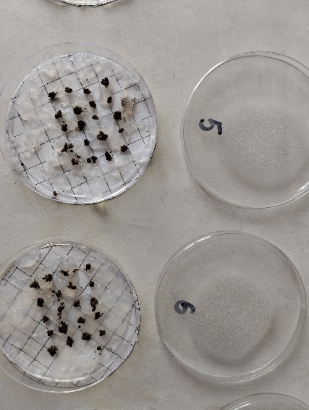
5

8 день
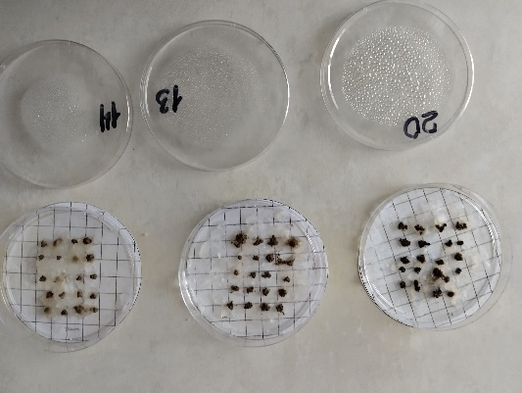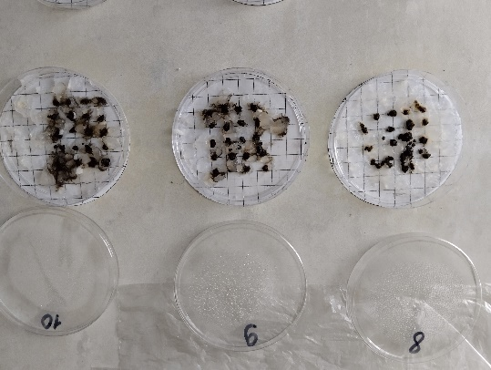
Участок1 Участок 2

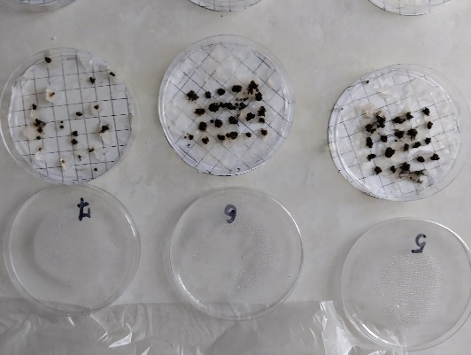
Участок 3

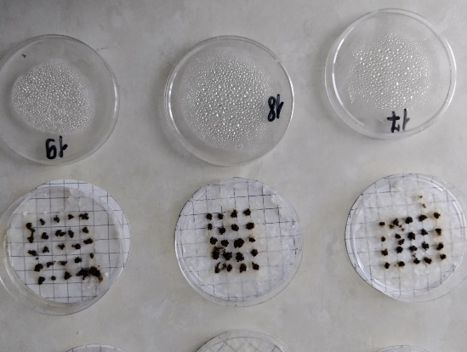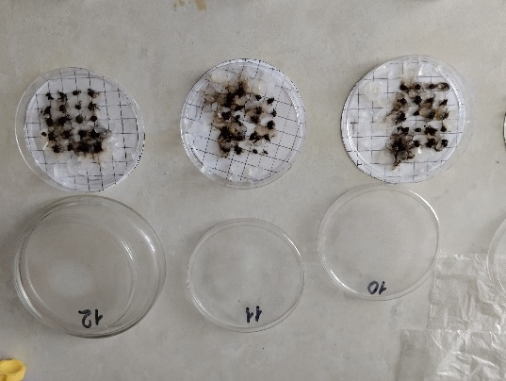
Участок 4 Участок 5

10 день
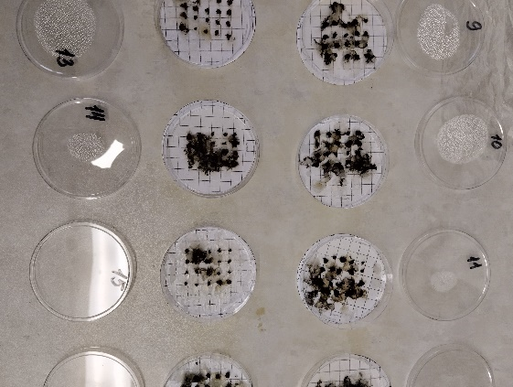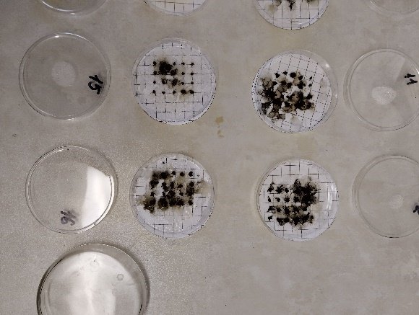
Участок 1 Участок 2

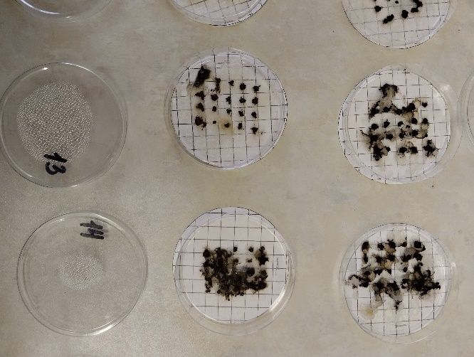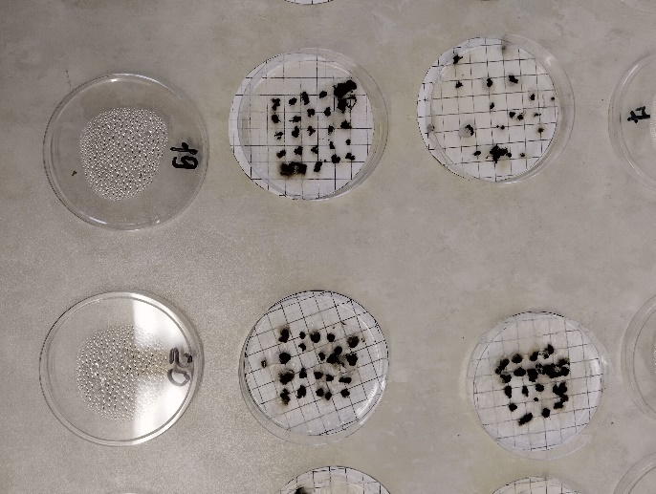
Участок 3 Участок 4

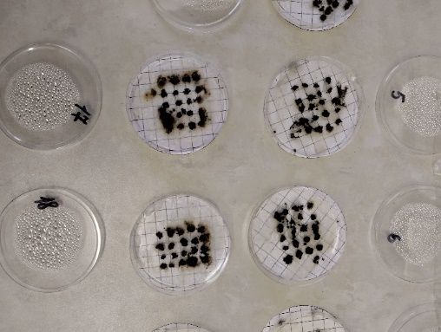
Участок 5

Приложение 8
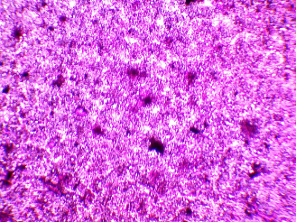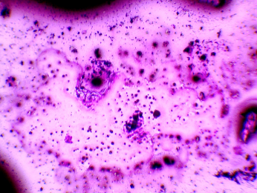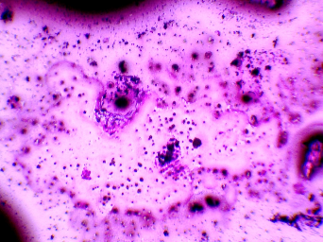
1 2 3
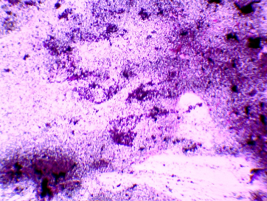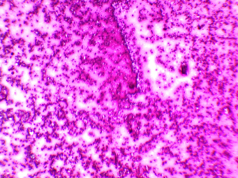
4 5
Микроскопическое исследование образцов
